ГОСУДАРСТВЕННЫЙ ПОЖАРНЫЙ НАДЗОР ПРЕДУПРЕЖДАЕТ!
Опасность «сезонных» пожаров

В очередной раз с наступлением осени и понижением температуры воздуха возможно увеличения количества пожаров. Причины пожаров носят так называемый «сезонный» характер, поскольку связаны с эксплуатацией электросети и отоплением.  Жителям Родионово-Несветайского района хотелось бы напомнить о необходимости соблюдения элементарных правил пожарной безопасности в быту, так как ежегодно на пожары в частном жилом секторе в среднем приходится 70-80 % от общего количества пожаров. В зимнее время года почти все они связаны с нарушением | 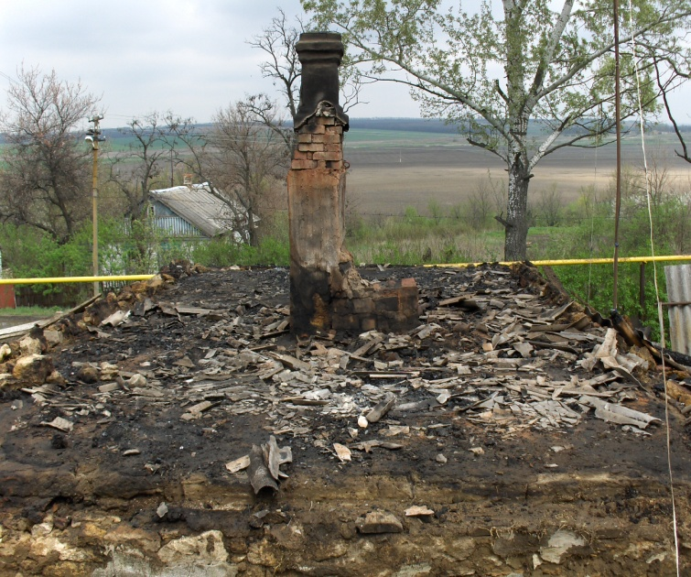
правил устройства и эксплуатации отопительных печей, дымоходов, а также из-за неисправного электрооборудования. Как правило, домовладельцы и собственники дачных участков не обращают должного внимания на состояние отопительных печей, ссылаясь на длительный срок их эксплуатации и отсутствие явных проблем. Хотя ежегодно перед началом отопительного сезона необходимо проводить визуальный осмотр и практическую проверку состояния, устройства печей и дымоходов.

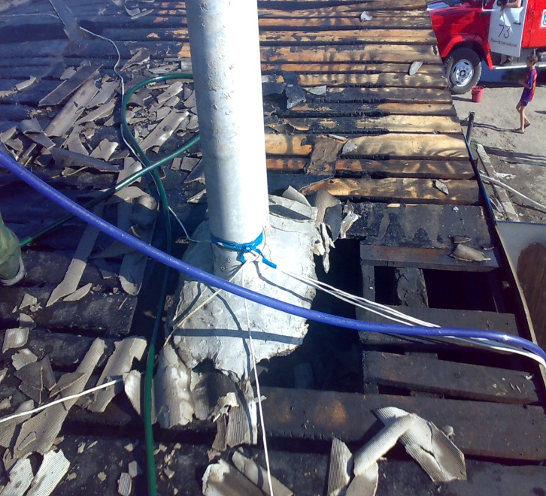 | Дымовые трубы, проходящие сквозь чердачное помещение, должны быть оштукатурены и побелены, и если вы обнаружите на трубах черные отложения сажи – пора бить тревогу, значит дым и искры выходят не только в верх в атмосферу, но и во внутрь чердака, а это может привести к пожару. Необходимость очистки дымоходов от сажи связана со способностью сажи самовозгораться под действием влаги. Неправильная эксплуатация печей связана не только с применением при растопке запрещенных материалов (ЛВЖ, ГЖ), но и оставление без присмотра топящихся печей, их перекаливание, а также отсутствие предтопочного листа на деревянном полу. Кроме того, в отопительный период для обогрева помещений часто используются и электронагревательные приборы.
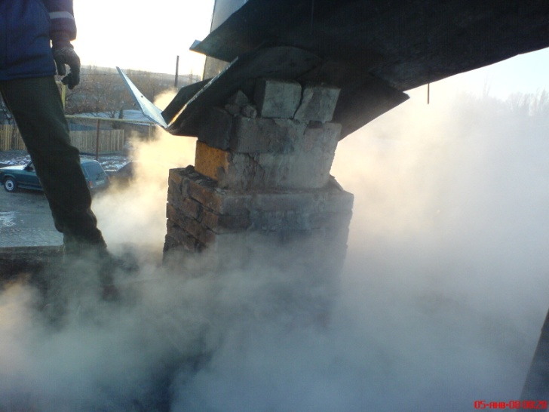 | Пожары от электроприборов возникают в случае перегрузки сети мощными потребителями, при неверном монтаже или ветхости электросетей, при пользовании несправными электроприборами или приборами с открытыми спиралями и оставлении их без присмотра. Аварийная работа электрических приборов менее опасна, чем открытый огонь, и при правильной эксплуатации электросети, наличии надежных защитных устройств, вероятность пожара минимальна.
Основные принципы безопасной эксплуатации электрооборудования, это: тщательное соединение проводов и кабелей (пайка, сварка, опрессовка, специальные сжимы); правильный выбор сечения проводников по нагреву электрическим током; исключение одновременного включения нескольких электроприборов в розетку; охлаждение (вентиляция) проводов, электроприборов и аппаратов; применение только калиброванных плавких предохранителей или автоматических выключателей; установка быстродействующих аппаратов защиты (устройств защитного отключения - УЗО).

Граждане, помните, что в большинстве случаев пожары, возникшие от неправильного устройства или эксплуатации печи, неисправности электросети, происходят в ночное время и в скрытых полостях строительных конструкций зданий и сооружений, что приводит к позднему обнаружению очагов горения и затрудняют тушение огня на начальной стадии. Как правило, такие пожары заканчиваются значительными повреждениями или полным уничтожением постройки и несет за собой как материальные потери, так и людские. | 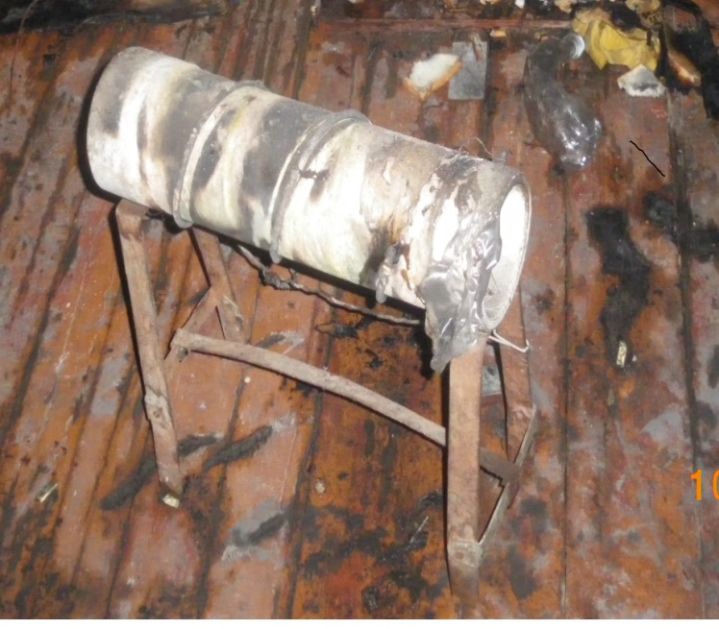
Уважаемые, жители Родионово-Несветайского района, обратите Ваше внимание на то, как и при каких условиях, Вы эксплуатируете бытовую технику, различного рода электрооборудование и печи. А так же уходя из дома, ложась на ночь спать или оставляя детей одних дома, отключайте электробытовые нагревательные приборы.

Отделение НДиПР
по Родионово-Несветайскому району
УНДиПР ГУ МЧС России по Ростовской области

